Спасение Спасителей
(112_серия 369)
Проект 369
НЕстатьи – За пределами текста: от Веры к знанию…

Вера удерживает человека в пределах ответа.
Знание заставляет выйти за пределы вопроса.
И именно там начинается путь —
которого ещё никто не проходил до конца.

Существуют различные картины мира, через которые человек пытается осмыслить своё существование. Условно их можно разделить на религиозные и атеистические. Внутри каждой — множество направлений, школ, интерпретаций. Но если отбросить внешнее разнообразие, их исходная точка оказывается удивительно схожей. И там, и там в основании лежит не знание, а допущение. Не доказательство, а Вера.
В одном случае — Вера в наличие Высшей Силы, создавшей мир и управляющей им. В другом — Вера в её отсутствие. При всей внешней противоположности структура одинакова. И верующий, и атеист начинают не с охвата целого, а с принятия исходной позиции, которая не может быть доказана внутри самой системы. Она принимается — и уже затем из неё выстраивается всё остальное. Именно это обстоятельство долгое время ускользает от внимания. Человек склонен считать, что его позиция основана на логике, опыте, знании. Но если углубиться, становится видно: логика включается уже после выбора точки отсчёта. Она не определяет её — она её обслуживает. И в этом смысле различие между верующим и атеистом оказывается не столь радикальным, как принято считать. Один верит в наличие причины мира. Другой — в её отсутствие. Но оба исходят из предположения, которое не может быть проверено в рамках их же картины.
Для полноты картины необходимо добавить ещё одну, наиболее массовую форму отношения к реальности — обывательскую. Это не оформленное мировоззрение, не система взглядов, а скорее отсутствие попытки их сформировать. Здесь человеку предлагается простая формула: не задавать лишних вопросов, не выходить за пределы повседневности, жить «как все», следуя инстинктам и усвоенным установкам. В этой модели нет ни Бога, ни его отрицания. Здесь есть быт, комфорт, безопасность, материальные цели. Человек не задаётся вопросом, почему он живёт именно так. Более того, сам вопрос воспринимается как неуместный. Он не включён в систему мышления.
Именно здесь наиболее ярко проявляется программная природа поведения.
Человек действует, не осознавая причин своих действий. Он стремится, не понимая, откуда возникает само стремление. Он выбирает цели, которые не формировал сам. И при этом воспринимает это как собственный выбор. С точки зрения более глубокой модели, это состояние можно описать, как функционирование в пределах жёстко заданных программных контуров. Мозг работает. Реакции есть. Активность присутствует. Но уровень осмысления ограничен. И в этом смысле различие между «верой» и «отсутствием веры» становится вторичным. Потому что и там, и там человек остаётся внутри заданной рамки. Одни долго размышляют, строят сложные философские конструкции, но не ставят под сомнение исходную точку — сам факт принятия веры как основания. Их мышление глубоко, но направлено в пределах заранее заданного вектора.
Другие вообще не доходят до уровня осмысления. Они живут в режиме непосредственной реакции, ориентируясь на «так принято», «так живут все», «так правильно». Их вера не осознаётся, но именно она определяет поведение. И в том, и в другом случае человек не выходит на уровень, где возможно рассмотрение самой основы — самой точки отсчёта. Именно поэтому возникает необходимость сделать шаг, который редко делается. Не выбрать между верой и неверием. А поставить под вопрос сам принцип веры как основания. Это не отрицание ради отрицания. Это попытка выйти на уровень, где возможно не принятие позиции, а её исследование. И чтобы это не выглядело как очередное предложение «поверить во что-то новое», необходимо рассмотреть существующие модели.
Религиозные системы, претендующие на полноту, предлагают разные картины мира. Если исходить из того, что истина одна, возникает логическое следствие: в лучшем случае только одна из них может быть истинной. Остальные — частично или полностью ложны. В худшем — ни одна не соответствует реальности.
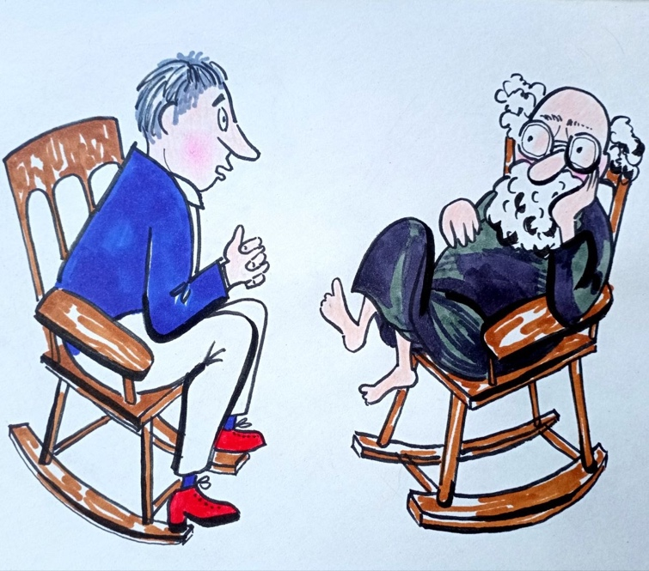
Допустим, существует истинная религия. Тогда возникает практический вопрос: как её определить? На что опереться? На аргументы носителей традиции? Но каждая традиция имеет своих носителей. И каждый из них говорит одно и то же: истина у нас.
Все апеллируют к древности, к опыту поколений, к авторитету святых, к жертве мучеников. Все утверждают, что истина не передаётся словами, её нужно пережить. «Приди и попробуй», — говорят они. На уровне звучания это кажется разумным. Но при попытке реализовать этот принцип, возникает неразрешимое противоречие. Чтобы действительно «попробовать», необходимо погрузиться. А полноценное погружение в любую систему требует времени — иногда всей жизни.
Физически невозможно прожить несколько жизней, чтобы пройти все пути и сравнить результаты. Но даже если допустить такую возможность, возникает другая проблема. Разные люди воспринимают одно и то же по-разному. Один ищет тишину — и находит истину в спокойствии. Другой ищет интенсивность — и находит её в переживании. Один склонен к аскезе. Другой — к экстазу. И каждый из них будет считать, что именно его опыт — подтверждение истины. В результате вместо критерия истины возникает критерий соответствия внутреннему восприятию. А это уже не истина, а вкусовщина. Именно здесь проявляется фундаментальное ограничение подхода, основанного на вере и личном переживании. Он не даёт универсального основания. Он не позволяет выйти на уровень, где возможен охват целого. А значит — не позволяет определить направление с той точностью, которая требуется, когда речь идёт не о частной задаче, а о пределе существования. И именно в этом месте становится ясно: пока человек остаётся в рамках выбора между готовыми позициями, он не выходит из системы. Он лишь выбирает внутри неё. А выход начинается там, где под вопрос ставится сама структура выбора.
Ещё один путь, к которому неизбежно приходит человек в попытке найти опору, — это обращение к тому, что выходит за пределы обычного объяснения. К явлениям, которые принято называть чудесами. Логика здесь кажется вполне естественной. Если существует связь с более высоким уровнем реальности, если есть контакт с тем, что превосходит привычный мир, — это должно проявляться. Не словами, не теориями, а фактами, которые невозможно объяснить в рамках обычной логики. Значит, истинная система должна подтверждать себя через такие проявления. На первый взгляд — это сильный аргумент. Но, как только человек начинает смотреть внимательнее, возникает неожиданная картина. Чудеса не принадлежат одной системе. Они распределены. Явления, которые невозможно объяснить в рамках классической науки, фиксируются в самых разных традициях. Мироточение, нетление, необычные физические эффекты, изменения состояния материи — всё это встречается не только в одной религии, а во множестве. И здесь возникает первое серьёзное противоречие. Если бы чудо было критерием истины, то религия, в которой оно проявляется, давно стала бы универсальной. Но этого не происходит. Значит, сам факт наличия чуда не указывает на истинность системы. Он указывает на нечто другое. И здесь мы подходим к моменту, который в рамках классического мышления почти не рассматривается. Чудо — это не обязательно «доказательство сверху». Это может быть проявление взаимодействия между человеком и средой.
Если рассматривать происходящее через призму более глубокой модели, то становится видно: при высокой концентрации внимания, при определённом состоянии сознания, при определённой настройке психики — материя начинает вести себя иначе. Не потому, что «вмешалась религия». А потому, что включились другие уровни взаимодействия. То, что описывается как энергоинформационные процессы, становится доступным в определённых состояниях. И тогда возникает ключевой вывод. Чудо не принадлежит религии. Чудо связано с человеком. С его состоянием. С его настройкой. С его возможностями взаимодействия с окружающей средой. Именно поэтому одинаковые по сути явления могут проявляться в разных системах. Не потому, что все они истинны. А потому, что все они используют один и тот же инструмент — человеческое сознание. Но тогда чудо перестаёт быть критерием выбора. Оно становится лишь индикатором того, что за пределами привычного восприятия действительно есть процессы, которые человек пока не понимает. И если это так, то опора снова исчезает. Нельзя выбрать истину по чудесам. Нельзя сравнить их «силу». Нельзя определить, где «настоящее», а где «ложное». Потому что сама система сравнения не работает.
Перед человеком множество направлений. Каждое заявляет: «здесь истина». Каждое подтверждает себя — словами, опытом, явлениями и каждое, отрицает
остальные. Причём отрицает с той же уверенностью, с какой утверждает себя. И здесь возникает состояние, которое трудно назвать иначе, как перегрузкой сознания. Человек сталкивается не с отсутствием информации, а с её избытком. Не с пустотой, а с множественностью несовместимых картин. И в этой множественности он теряет способность к выбору. Потому что любой выбор оказывается необоснованным.
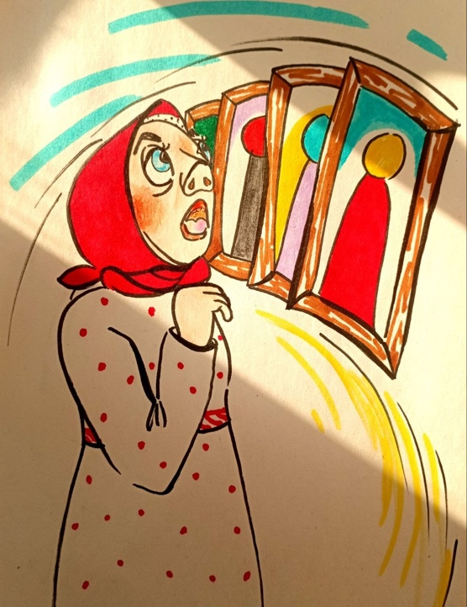
Можно слушать проповедника — но у каждого есть свой. Можно ориентироваться на древность — но древних систем много. Можно учитывать количество сторонников — но истина не определяется числом. Можно сравнивать чудеса — но нет шкалы, по которой их измерять. Любой критерий распадается. И тогда возникает следующий образ. Человек, стоящий на развилке, где установлены сотни указателей. На каждом написано одно и то же: «путь к истине». Но стрелки направлены в разные стороны. Рядом стоят люди, посвятившие этому жизнь. Они искренни. Они убеждены. Они говорят убедительно. Но каждый говорит своё. И каждый считает остальных заблуждающимися. В этой ситуации человек не может опереться ни на что внешнее. Потому что всё внешнее противоречит друг другу. И тогда любой выбор перестаёт быть осознанным. Он превращается в случайность, в предпочтение, в склонность, в психологическое притяжение. Но не в знание.
Именно здесь становится предельно ясно: в рамках существующих подходов задача не имеет решения. Потому что все они находятся внутри одной и той же структуры. Структуры, где выбор осуществляется между готовыми вариантами, но не ставится под вопрос сама основа. Именно в этом месте, начинается перелом. Потому что человек либо остаётся внутри этой системы — и выбирает наугад. Либо делает шаг в сторону, который меняет сам принцип поиска. Не искать «правильный вариант» среди предложенных, а понять, почему вообще возникло это множество. Кто сформировал эти направления. На каком уровне происходит их расхождение. И возможно ли выйти на тот уровень, где противоречие исчезает. Потому что, если такого уровня нет — истина недостижима. А если он есть — искать нужно не среди стрелок. А за их пределами.
Нередко можно услышать мысль, которая на первый взгляд выглядит примиряющей и даже мудрой: все религии ведут к одному Богу. Различаются лишь пути. А значит, ошибиться невозможно — иди любым направлением, и в итоге придёшь к одному и тому же. Эта формула удобна. Она снимает напряжение выбора. Она избавляет от необходимости разбираться. Она позволяет сохранить внутренний комфорт в условиях множества противоречащих систем. Но если попытаться рассмотреть её не на уровне ощущения, а на уровне логики, становится видно: за внешней мягкостью скрывается внутреннее противоречие. Основание этого утверждения, как правило, не анализируется. Люди ссылаются на «чувство», на «сердце», на внутреннюю интуицию. Им кажется, что так правильно. Но если задать вопрос — на чём основано это «кажется», — ответа не будет. Потому что здесь отсутствует структура понимания. Есть только психологическая потребность в согласовании противоречий. Именно в этом месте проявляется ключевой дефект подобной позиции.
Разные религиозные системы не просто предлагают разные пути к одной цели. Они по-разному определяют саму цель. То, что одна система называет
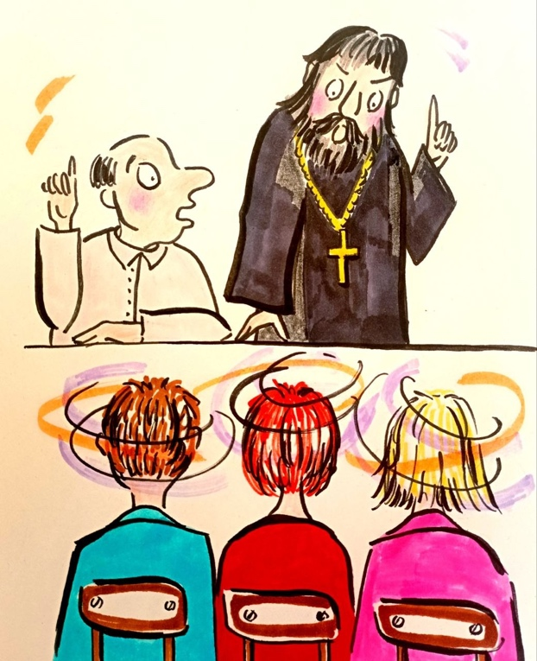
Богом, другая может назвать противоположной Сущностью. То, что в одной традиции воспринимается как путь к спасению, в другой — как путь к гибели. И это не второстепенные расхождения. Это фундаментальные различия. Если одна система утверждает: «двигайся в эту сторону — там жизнь», а другая говорит: «движение в эту сторону ведёт к разрушению», — то утверждение о равнозначности путей теряет смысл. Невозможно одновременно двигаться в противоположных направлениях и приходить в одну точку. Это противоречие становится ещё более очевидным, если рассмотреть, как различные системы определяют добро и зло. Потому что именно через эти категории реализуется движение человека.
Любая религия, любое мировоззрение формирует представление о том, что есть благо. И именно это представление становится ориентиром действий. Но если само понимание блага различается, то различается и направление движения. Из(с)тория даёт множество примеров, где действия, воспринимаемые внутри системы как высшее добро, с внешней точки зрения выглядят как крайняя форма разрушения. Традиции, в которых жертвоприношение воспринималось как благо, не рассматривали это, как жестокость. Напротив, это воспринималось как высшее проявление заботы. Как путь к лучшей участи для того, кто приносится в жертву. С точки зрения внутренней логики системы — это было добро. С точки зрения другой системы — зло. И обе стороны были искренни. Именно здесь становится ясно: само стремление к благу не гарантирует правильного направления.
Жизнь действительно стремится к благу — это базовое свойство. Но что именно воспринимается как благо — определяется не самой жизнью, а той картиной мира, в которой эта жизнь действует. Это означает, что человек не просто ищет благо. Он реализует то понимание блага, которое в него вложено. И здесь проявляется один из самых важных механизмов. Человек способен идти на любые действия, если он уверен, что они ведут к благу. Даже если эти действия противоречат базовым инстинктам. Даже если они требуют преодоления сильнейших внутренних барьеров.
Мать, которая ведёт ребёнка на операцию, действует не из жестокости. Она действует из понимания, что это благо. Если в её системе координат благо связано с медицинским вмешательством — она будет поддерживать это решение, несмотря на боль и страх. Но если в её системе координат благо связано с жертвоприношением — логика действий остаётся той же. Меняется не механизм, меняется основание. И это приводит к фундаментальному выводу. Человеческое поведение определяется не просто стремлением к благу, а тем, как это благо определено. А определение блага — это функция мировоззрения. И если мировоззрение различно, то различны и векторы движения. Следовательно, утверждение о том, что «все пути ведут к одному», теряет смысл. Потому что пути
ведут туда, куда направляет их исходная картина мира. И если картины мира противоречат друг другу, то и направления противоречат. А значит — не могут совпадать в конечной точке.
Именно здесь становится очевидной ещё одна важная вещь. Нельзя опираться на «ощущение правильности». Нельзя принимать решение на основе внутреннего комфорта. Потому что комфорт может быть следствием соответствия внутренней программы, а не приближения к истине. И тогда человек снова оказывается в той же ситуации, о которой мы говорили ранее. Он стремится к благу. Он действует искренне. Он прикладывает усилия. Но направление может быть выбрано неверно. В этом случае, сила лишь ускоряет движение в противоположную сторону. Именно поэтому вопрос о природе блага и о структуре мировоззрения становится ключевым. Без его прояснения любое движение остаётся риском. А в контексте задачи, о которой мы говорим — задачи преодоления предела жизни — цена ошибки становится предельной. И здесь становится очевидным: выбор не может основываться ни на вере, ни на ощущении, ни на традиции. Он требует понимания. А понимание невозможно без выхода за пределы тех систем, внутри которых это противоречие возникает.
Если попытаться отбросить привычные представления о «естественности» человеческого поведения, обнаруживается вещь, которая сначала вызывает внутреннее сопротивление, а затем — необходимость пересмотра. Человек не просто социальное существо. Он – ПРОГРАММИРУЕМОЕ СУЩЕСТВО. Причём степень этой программируемости значительно выше, чем принято думать. То, что сегодня воспринимается как «само собой разумеющееся», «естественное», «вшитое в природу», на самом деле является результатом определённой настройки. Причём настройки не только культурной, но и более глубокой — той, что затрагивает сами механизмы восприятия и оценки. Именно поэтому в разные эпохи одно и то же действие может восприниматься диаметрально противоположно.
То, что сегодня вызывает ужас, в другой системе координат может восприниматься, как норма. И это не потому, что люди «были хуже» или «менее развиты». А потому, что их картина мира была иной. А вместе с ней — и система координат. И, следовательно, определение блага.
Пример, который в современном сознании звучит почти недопустимо, — отношение к детям в разные исторические периоды. Сегодня ребёнок воспринимается как высшая ценность. Как нечто неприкосновенное. Как смысл, центр, оправдание усилий. Но если попытаться посмотреть вглубь, возникает вопрос: откуда эта установка? Является ли она действительно «природной»? Или она сформирована? Исторические источники показывают: в разные периоды отношение к детям было иным. В определённых условиях, в определённых системах мировоззрения, ребёнок мог восприниматься не как абсолютная ценность, а как часть общей структуры выживания. Как элемент, включённый в более широкую систему смыслов. И в этой системе координат действия, которые сегодня кажутся невозможными, не воспринимались как нарушение. Они вписывались в логику. Это — ключевой момент. Потому что он показывает: даже такие глубинные вещи, как «материнский инстинкт», не существуют в чистом виде вне контекста мировоззрения. Они интерпретируются. Они направляются. Они включаются или подавляются в зависимости от того, как устроена картина мира. Если рассматривать это через призму более глубокой модели, становится видно: базовые программы поведения не исчезают, но могут переопределяться. Система, в которой человек живёт, задаёт приоритеты. И если высшей ценностью объявляется не земная жизнь, а нечто за её пределами, — сама жизнь внутри мира начинает обез(с)цениваться. Это не означает, что человек «перестаёт чувствовать». Это означает, что его чувства подчиняются иной логике. Если в системе координат утверждается, что истинное благо находится вне текущего существования, тогда всё, что связано с этим существованием, становится вторичным. И в этом смысле отношение к жизни, к смерти, к детям, к самому себе — перестраивается.
История показывает: как только идея загробного продолжения становится доминирующей, ценность земной жизни меняется. Она перестаёт быть абсолютной. Она становится этапом, переходом, средством. И тогда то, что раньше воспринималось как трагедия, начинает интерпретироваться иначе. Не как конец, а как переход к чему-то более значимому. Но важно увидеть и обратную сторону. Когда идея загробного уходит, когда система координат смещается в сторону материалистического восприятия, происходит противоположный процесс. Земная жизнь становится единственной. А значит — высшей ценностью. И тогда на её основе начинают формироваться новые приоритеты. Ребёнок становится центром. Продолжение рода — смыслом. Забота о потомстве — ключевой задачей. Но и это состояние не является стабильным. По мере развития системы появляются новые факторы. Экономические, социальные, культурные. И они начинают влиять на те же самые базовые программы.
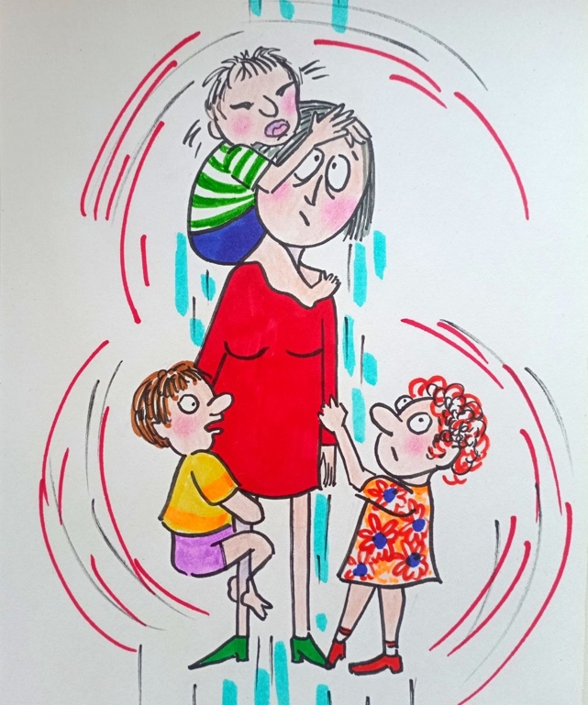
В развитых обществах можно наблюдать, как инстинкт продолжения рода постепенно ослабляется. Дети перестают быть необходимостью. Они становятся выбором. А затем — иногда — даже обременением. И здесь снова проявляется тот же принцип. Поведение человека определяется не «чистой природой», а тем, как эта природа включена в систему. В систему управления, в систему смыслов, в систему приоритетов. С точки зрения подхода, который мы рассматриваем, это означает следующее: Человек действует не напрямую из своих биологических программ. Он действует через фильтр. Фильтр мировоззрения. А мировоззрение, в свою очередь, формируется в рамках определённой системы управления. И здесь мы снова возвращаемся к теме генотипов мозга. Потому что именно они определяют, какие программы могут быть восприняты, какие — усвоены, а какие — отвергнуты. Это означает, что программируемость человека — не абстрактная идея. Это реальный механизм. Механизм, через который формируется поведение целых обществ. И если этот механизм не осознаётся, человек остаётся внутри него. Он считает свои действия «свободными». Свои ценности — «естественными». Свои решения — «своими». Но на самом деле он реализует ту программу, которая в него загружена. Именно поэтому становится возможным то, что с позиции другой системы кажется невозможным. Именно поэтому нельзя опираться на ощущение «это естественно». Потому что «естественно» — это то, что соответствует текущей настройке, а не обязательно то, что соответствует истине. И здесь возникает один из самых важных выводов. Если человек не понимает, как формируется его восприятие блага, он не может быть уверен, что движется к нему. Он может искренне стремиться. Он может действовать с полной отдачей. Но направление будет определяться не им, а той системой, в рамках которой он мыслит. Поэтому вопрос о мировоззрении, о генотипах мозга и о Системе Управления перестаёт быть абстрактным. Он становится практическим. Потому что от него зависит не только то, как человек живёт, но и то — куда он идёт.
Представители различных религиозных систем искренне стремятся к благу. В этом их внутреннее единство. Но уже на следующем уровне возникает расхождение, которое невозможно сгладить простыми формулами согласия. Потому что различие проходит не по линии намерений, а по линии основания. Разное понимание мира порождает разное понимание Бога. Разное понимание Бога формирует разные представления о добре и зле. И в результате возникает ситуация, в которой одно и то же действие в одной системе координат воспринимается как добро, а в другой — как зло. Здесь возникает вопрос, который нельзя обойти: кто определяет, где истина? Судьи, способные вынести окончательное решение, отсутствуют. Потому что любой «судья» уже находится внутри той или иной системы представлений. Он не вне её. А значит — его оценка всегда будет исходить из уже принятой картины мира. Именно поэтому противоположные мировоззрения невозможно примирить, пока они опираются на разные основания. Они могут сосуществовать. Могут спорить. Могут вытеснять друг друга. Но согласовать их невозможно. Это подводит к ещё более жёсткому выводу. В привычном человеческом понимании абсолютных категорий добра и зла не существует. То, что воспринимается как зло, часто является таковым лишь относительно позиции наблюдателя. Даже если допустить крайний образ — неких сущностей, причиняющих страдание, — они остаются злом только в системе координат того, кто страдает.
Точно так же человек, с точки зрения животного, которого он убивает, — является абсолютным злом. И если выйти за пределы локальной позиции, становится видно: Вселенная не оперирует моральными категориями в том виде, в каком их понимает человек. В ней нет «добра» и «зла», как универсальных констант. Но есть нечто иное. Есть стремление к сохранению и продолжению. К расширению своего существования. К реализации собственной формы жизни. И в этом смысле можно сказать: абсолютно не добро и зло, а стремление к благу. Но и здесь возникает сложность. Потому что благо — это не универсальная величина. Оно определяется системой. То, что усиливает одну форму жизни, может разрушать другую. И тогда формула становится предельно простой и одновременно предельно опасной: добро — это то, что усиливает «нас», зло — то, что усиливает «не нас». Именно эту логику в предельно откровенной форме выразил туземец, сказавший: добро — это когда мы украли у соседей стадо коров, зло — когда они украли у нас. Это не примитивность. Это обнажённая форма базового принципа. И если этот принцип не осознан, он начинает управлять человеком изнутри, маскируясь под высокие идеи, мораль, веру и убеждения. В этом контексте становится понятнее и ещё один феномен — устойчивость религиозных систем.
Любая религия, как и любой социальный институт, стремится не к истине, а к сохранению себя. Это не обвинение. Это характеристика. Любая форма жизни — биологическая или небиологическая — стремится продолжать своё существование. И ради этого она использует доступные ей механизмы. В случае религии таким механизмом становится не столько знание, сколько вера. Причём не в её осмысленном виде, а в форме, максимально устойчивой к разрушению — в форме, не требующей проверки. Именно поэтому наиболее устойчивой оказывается так называемая «простая вера». Та, которая не задаёт вопросов. Та, которая не стремится понять. Та, которая опирается не на знание, а на авторитет и привычку. Образ такой веры хорошо передаёт известная история, где на вопрос «почему?» следует ответ: «значит, было за что». В этой формуле нет понимания. Но есть устойчивость. Потому что система, основанная на понимании, уязвима для пересмотра. А система, основанная на принятии, устойчива к любым фактам.
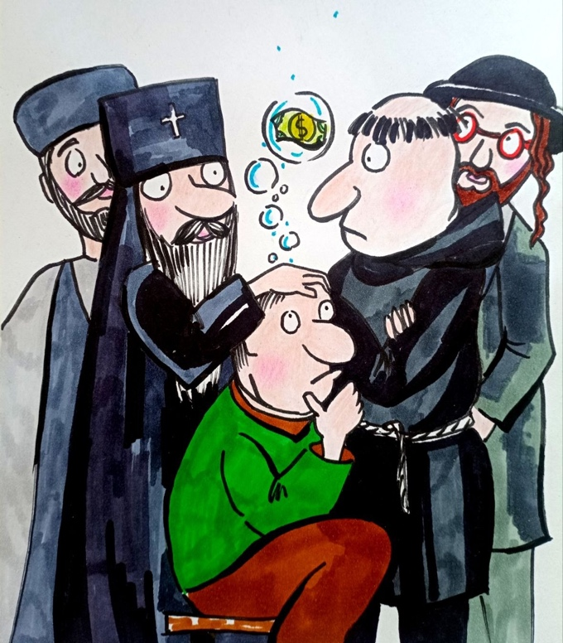
Отсюда вытекает ещё одна закономерность. Глубокое исследование корней, истории, механизмов формирования религиозных систем не ПООЩРЯЕТСЯ (что, собственно, мы с вами и сделаем в следующих статьях). Не потому, что кто-то сознательно «скрывает истину». А потому, что само углубление в основания может привести к пересмотру. А пересмотр — это угроза целостности системы. И потому вместо движения к корням часто формируется движение по поверхности. Запоминание форм. Повторение формул. Усвоение ритуалов. Создаётся ощущение знания, но не происходит выхода на уровень понимания. С точки зрения более общей модели это означает следующее – религия функционирует как самостоятельная система, обладающая собственной логикой сохранения. И эта логика может не совпадать с логикой поиска истины. Более того, в определённых условиях она может ей противостоять. При этом внешне разные религии оказываются удивительно похожими. У всех — авторитет древности. У всех — священные тексты. У всех — рассказы о чудесах. У всех — аргументация, построенная на опыте, традиции и свидетельствах. И в этом многообразии у человека нет объективного инструмента выбора. Он может лишь выбрать, во что верить. Но не доказать, что именно этот выбор — истинный. Вот здесь и возникает переломный момент. Если истина не может быть определена через веру если выбор между системами оказывается субъективным, если каждая система замкнута в собственной логике — то возникает необходимость выхода за пределы самой модели веры. Не замены одной веры на другую. А выхода за принцип, в котором точкой отсчёта является вера. Потому что вера, в любом её виде, задаёт направление до начала анализа. Она предопределяет вывод. И именно поэтому, как бы ни были различны религиозные системы, в одном они сходятся: они формируют рамку, внутри которой человек мыслит. Шопенгауэр говорил: «Религии подобны светлячкам: чтобы светить, им нужна темнота». Религиозные концепции были хороши для наших предков. Сегодня человек на другой ступени развития и не может быть по-настоящему религиозен. Настоящая вера — это слепая вера. Но если задача состоит не в том, чтобы выбрать рамку, а в том, чтобы увидеть целое — то движение должно идти в ином направлении. Не от выбора между системами. А от понимания механизма их формирования. Понимания того, как возникает вера, как она закрепляется, как она управляет восприятием. И здесь снова становится актуальной тема, к которой мы уже подошли. Тема развития генотипов мозга. Тема уровней восприятия. Тема Системы Управления. Потому что, возможно, вопрос не в том, какая религия ближе к истине. А в том, на каком уровне находится сам наблюдатель. И какие инструменты понимания ему доступны. И именно с этого уровня и начинается следующий шаг. Шаг – за пределами текста…
Продолжение следует….
Ф. Шкруднев
08 апреля 2026 г.

